СПЕЦИФИКАЦИЯ
контрольных измерительных материалов для проведения входной контрольной работы по определению готовности обучающихся 5 класса к освоению курса БИОЛОГИИ

1. Назначение КИМ – оценить уровень общеобразовательной подготовки учащихся 5 класса на предмет готовности к освоению курса биологии.
2. Документы, определяющие содержание работы
Содержание диагностической работы определяется на основе Федерального государственного образовательного стандарта начального общего образования (приказ Минобрнауки РФ 06.10.2009 № 373) с учетом Примерной основной образовательной программы начального общего образования (одобрена решением Федерального учебно-методического объединения по общему образованию (протокол от 08.04.2015 № 1/15)) и содержания учебников, включенных в Федеральный перечень.
3. Структура (план)
Вариант проверочной работы состоит из 15 заданий, которые различаются по содержанию и характеру решаемых учащимися задач.
Задания 1-10 проверяют знания и умения учащихся работать с изображениями биологических объектов, научными приборами с целью продемонстрировать уровень сформированности предметных биологических знаний и умений специфических для предмета «Биология».
Задание 13 проверяет умение распределять растения и животных по природным зонам. 14 основано на изображениях конкретных объектов и требует анализа изображений и применения биологических знаний при решении практических задач.
Задание 15 проверяет связь учебного курса биологии с выбором будущих профессий.

План входной контрольной работы по определению готовности учащихся 5 класса
к освоению курса БИОЛОГИИ
№ зада-да-ния | Проверяемый элемент содержания | Код КЭС | Код ПТ | Уровень сложности задания | Макс. Балл за выпол-нение
1 | Биология как наука. Методы биологии | 1.1 | 1.1 | Б | 1
2 | Биология как наука. Методы биологии | 1.1 | 1.1 | Б | 1
3 | Царство Растения | 3.1 | 1.1 | Б | 1
4 | Многообразие растений | 4.1 | 1.1 | Б | 1
5 | Царство Животные | 5.1 | 1.2 | Б | 1
6 | Многообразие растений | 4.1 | 1.2 | Б | 1
7 | Царство Животные | 5.1 | 1.2 | Б | 1
8 | Человек и его здоровье | 7.1 | 1.1 | Б | 1
9 | Человек и его здоровье | 7.2 | 1.5 | Б | 1
10 | Среды жизни | 6.1 | 1.5 | Б | 1
11 | Многообразие организмов | 2.2 | 1.1 | П | 2
12 | Многообразие организмов | 2.2 | 1.2 | П | 2
13 | Среды жизни | 6.1 | 1.2 | П | 2
14 | Биология – наука о живых организмах | 1.2 | 1.2 | В | 2
15 | Биология – наука о живых организмах | 1.1 | 1.2 | В | 3
Всего заданий – 15, из них по уровню сложности: Б – 10, П – 3, В – 2. Общее время выполнения работы – 30 мин.
Максимальный первичный балл – 21.

4. Кодификаторы проверяемых элементов содержания и требований к уровню подготовки участников
В табл. 1 приведен кодификатор проверяемых элементов содержания.
Таблица 1
Код | Проверяемые элементы содержания
1 | Биология – наука о живых организмах
1.1 | Биология как наука. Методы изучения живых организмов. Роль биологии в познании окружающего мира и практической деятельности людей
1.2 | Соблюдение правил поведения в окружающей среде. Бережное отношение к природе. Охрана биологических объектов
1.3 | Правила работы в кабинете биологии, с биологическими приборами и инструментами
1.4 | Свойства живых организмов (структурированность, целостность, обмен веществ,  движение, размножение, развитие, раздражимость, приспособленность, наследст- венность и изменчивость) их проявление у растений, животных, грибов и бактерий
2 | Многообразие организмов
2.1 | Клеточные и неклеточные формы жизни
2.2 | Организм. Классификация организмов. Принципы классификации. Одноклеточные и многоклеточные организмы
2.3 | Основные царства живой природы
3 | Царство Растения
3.1 | Ботаника – наука о растениях. Многообразие и значение растений в природе и жизни человека
4 | Многообразие растений
4.1 | Классификация растений
5 | Царство Животные
5.1 | Общее знакомство с животными. Зоология – наука о животных.
6 | Среды жизни
6.1 | Среда обитания. Факторы среды обитания. Место обитания
6.2 | Растительный и животный мир родного края
7 | Человек и его здоровье
7.1 | Органы пищеварительной системы
7.2 | Опорно-двигательный аппарат человека

Кодификатор проверяемых требований к уровню под готовки представлен в Приложении 1.
5. Распределение заданий КИМ по уровню сложности
В табл. 2 представлена информация о распределении заданий проверочной работы по уровню сложности.
Таблица 2

Уровень сложности заданий | Число  заданий | Максимальный  первичный  балл | Процент от максимального первичного балла за всю работу, равного 22
Базовый | 10 | 10 | 45%
Повышенный | 3 | 6 | 23%
Высокий | 2 | 5 | 22%
Итого: | 15 | 21 | 100%

6. Система оценивания выполнения отдельных заданий и работы в целом
Каждое правильно выполненное задание 1–10 оценивается 1 баллом, задания 11-13 – 2 баллами (если допущена одна ошибка – 1 балл, две и более ошибок – 0 баллов). Выполнение заданий 14-15 оценивается по критериям (максимально 3 балла).

Таблица перевода баллов в отметки по пятибалльной шкале

Отметка по пятибалльной шкале | «2» | «3» | «4» | «5»
Баллы | 0–10 | 11–13 | 14–17 | 18–21
% выполнения | 0-49 | 50-64 | 65-84 | 85-100
Уровень освоения | НБ | Б | ВБ | ВБ

7. Время выполнения работы
На выполнение работы отводится 30 минут.
8. Описание дополнительных материалов и оборудования
Дополнительные материалы и оборудование не используются.
9. Рекомендации по подготовке к проверочной работе
Специальная подготовка к проверочной работе не требуется.

Демонстрационный вариант
Входная контрольная работа по БИОЛОГИИ
5 класс

Инструкция по выполнению работы

На выполнение работы по биологии даётся 30 минут. Работа включает в себя 15 заданий.
Ответы на задания запишите в поля ответов в бланке работы. В случае записи неверного ответа зачеркните его и запишите рядом новый.
При выполнении работы не разрешается пользоваться учебником, рабочими тетрадями и другим справочным материалом.
При необходимости можно пользоваться черновиком. Записи в черновике проверяться и оцениваться не будут.
Советуем выполнять задания в том порядке, в котором они даны. В целях экономии времени пропускайте задание, которое не удаётся выполнить сразу, и переходите к следующему. Если после выполнения всей работы у Вас останется время, то Вы сможете вернуться к пропущенным заданиям.

Желаем успеха!

Вариант 1

При выполнении заданий 1–10 в бланке ответа запишите одну цифру, которая соответствует номеру правильного ответа.

- Ученик 4-го класса проводил опыты по проращиванию семян фасоли. В два блюдца он положил влажные марлевые салфетки и на них разместил по 6 семян фасоли. Одно блюдце ученик оставил на столе в кухне, а другое он убрал в кухонный шкаф.
Какое предположение проверял ученик в этом опыте?
1) Необходимы ли семенам фасоли для прорастания влага и тепло.
2) Необходим ли семенам фасоли для прорастания свет.
3) Как быстро прорастут семена фасоли на кухонном столе.
4) Зависит ли скорость прорастания семян от температуры воздуха.

2. Рассмотрите рисунки «Оборудование для научных исследований». Какой цифрой обозначен увеличительный прибор?
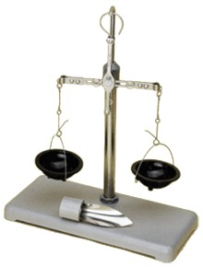
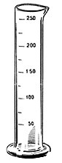
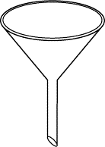

- 2) 3) 4)

- Определи, какому дереву принадлежат листья и плоды
на рисунке?
1) рябина
2) каштан
3) дуб
4) лещина

4. Прочитайте названия растений: морковь, сосна, подорожник, крыжовник, клён, горох, ольха. Определите, сколько культурных растений приведено в списке?
1) шесть
2) пять
3) четыре
4) три

5. Прочитайте названия разных животных: сова, морж, кенгуру, акула, медведь, крокодил. К млекопитающим животным, которые выкармливают детенышей молоком, относится
(относятся):
1) сова
2) морж и акула
3) кенгуру и медведь
4) крокодил

6. Петрушка корневая — двулетнее растение, достигающее высоты до одного метра. О каком процессе идет речь?
1) Дыхание
2) Рост
3) Плодоношение
4) Размножение

7. На рисунках изображены зимующие и перелётные птицы. Какая из птиц является перелетной?

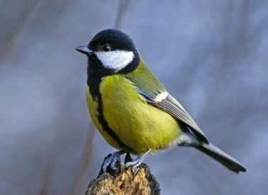
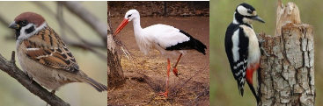

1) воробей
2) журавль
3) дятел
4) синица

8. Орган, не относящийся к пищеварительной системе человека:
1) печень
2) трахея
3) пищевод
4) кишечник

9. В каком ряду перечислено только то, что относится к опорно-двигательной системе
человека?
1) Трахея, лёгкие, пищевод
2) Рёбра, позвоночник, мышцы
3) Печень, желудок, кровеносные сосуды
4) Сердце, кишечник, головной мозг

10. Рыбы обитают в водной среде, поэтому их органы дыхания?
1) Жабры.
2) Лёгкие.
3) Чешуя.
4) Плавательный пузырь

При выполнении заданий 12–15 в поле ответа запишите слова или перечень цифр.

11. Известно, что ландыш – травянистое теневыносливое растение, используемое в медицине. Выбери из приведённого ниже списка утверждения, которые описывают выделенные признаки растения.

1) Листья и цветки ландыша имеют лекарственную ценность.
2) По одной из легенд, ландыш вырос из капель крови святого Леонарда, израненного в битве со страшным драконом.
3) Ландыш лучше всего растет в лиственных и сосновых лесах под плотными кровами деревьев.
4) Большие овальные листья располагаются поочередно на одревесневших ветвях.
5) Цветки ландыша белые, в форме округлых колокольчиков.
6) Растение не имеет одревесневшего стебля.
Ответ:

12. Установите соответствие между животным и группами животных (хищные животные, растительноядные животные). Для этого к каждому элементу первого столбца подберите
позицию из второго столбца. Впишите в таблицу цифры выбранных ответов.
ЖИВОТНОЕ ГРУППА
А) Лиса 1) Хищное животное
Б) Мышь 2) Растительноядное животное
В) Олень
Г) Заяц
Д) Рысь

Запишите в строку ответов выбранные цифры под соответствующими буквами.

А) | Б) | В) | Г) | Д)

13. Заполните пропуски в таблице, выбрав слова из приведённого ниже списка. Впишите на место каждого пропуска номер выбранного слова.
Список слов:
- 1) песец
2) верблюжья колючка
3) тайга
4) пустыня
5) берёза
6) сайгак
Природная зона | Животное | Растение | Природные условия
 |  |  | Засушливое, очень жаркое лето, морозная зима с редко выпадающим снегом и сильными ветрами

При выполнении заданий 14-15 сформулируйте ответ и запишите в отведенное для него поле

14. Как Вы думаете, какое правило устанавливается изображённым на рисунке знаком?
Напишите в ответе это правило и укажите место, где можно встретить такой знак.
Ответ: ________________________________________________
______________________________________________________
______________________________________________________
______________________________________________________

15. На фотографии изображён представитель одной из профессий, связанных с биологией. Определите эту профессию.
Ответ: _________________________________
Напишите, какую работу выполняют люди этой профессии. Чем эта работа полезна обществу?

Ответ: _____________________________________________________________________________ _____________________________________________________________________________ _____________________________________________________________________________
Ответ: _____________________________________________________________________________ _____________________________________________________________________________ _____________________________________________________________________________

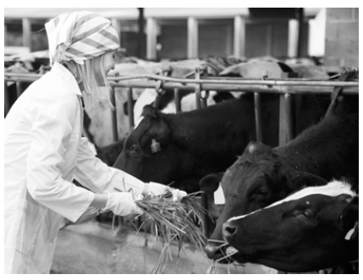

Ответы к заданиям демоверсии

№ задания | Ответ
1 | 2
2 | 4
3 | 3
4 | 4
5 | 3
6 | 2
7 | 2
8 | 2
9 | 2
10 | 1
11 | 136
12 | А1Б2В2Г2Д1
13 | 462

Критерии оценивания заданий с развёрнутым ответом

14. Как Вы думаете, какое правило устанавливается изображённым на рисунке знаком?
Напишите в ответе это правило и укажите место, где можно встретить такой знак.
Содержание верного ответа и указания к оцениванию  (допускаются иные формулировки ответа, не искажающие его смысла) | Баллы
Правильный ответ должен содержать следующие элементы:
1) правило: сбор грибов запрещён;
2) указание места: в заповеднике / ботаническом саду / национальном парке / вблизи крупных промышленных предприятий.
Правило и указание места могут быть приведены в иной, близкой по смыслу формулировке
Правильно определено и записано правило, указано место | 2
Правильно определено и записано правило, место не указано.  ИЛИ Правильно указано место, не определено и не записано правило | 1
Правило и место не определены / определены неправильно | 0
Максимальный балл | 2

15. На фотографии изображён представитель одной из профессий, связанных с биологией. Определите эту профессию.
Напишите, какую работу выполняют люди этой профессии. Чем эта работа полезна обществу?

Критерии и указания к оцениванию |  | Баллы
К1 | Определение профессии | 1
 | Профессия: животновод/скотовод/фермер | 1
 | Профессия не определена в явном виде / определена неправильно | 0
 | Если профессия в явном виде не определена / определена неправильно и по критерию К1 выставлен 0 баллов, то по всем остальным позициям оценивания выставляется 0 баллов
К2 | Пояснение характера работы  При оценивании объём пояснения не учитывается; краткое пояснение, правильное по существу, может быть оценено максимальным баллом по данному критерию | 1
 | Правильно пояснено, какую работу выполняют представители данной профессии | 1
 | Пояснение о том, какую работу выполняют представители данной профессии, отсутствует.  ИЛИ Ответ неправильный | 0
К3 | Объяснение пользы для общества  При оценивании в качестве правильного может быть принято объяснение в любом объёме. Главное – конкретизация объяснения применительно к данной профессии | 1
 | Дано уместное объяснение того, чем работа людей данной профессии полезна обществу | 1
 | Приведены рассуждения общего характера, не связанные с общественной значимостью данной профессии.  ИЛИ Ответ неправильный | 0
Максимальный балл |  | 3

Входная контрольная работа по БИОЛОГИИ
5 класс

Инструкция по выполнению работы

На выполнение работы по биологии даётся 30 минут. Работа включает в себя 15 заданий.
Ответы на задания запишите в бланке ответов в тексте работы. В случае записи неверного ответа зачеркните его и запишите рядом новый.
При выполнении работы не разрешается пользоваться учебником, рабочими тетрадями и другим справочным материалом.
При необходимости можно пользоваться черновиком. Записи в черновике проверяться и оцениваться не будут.
Советуем выполнять задания в том порядке, в котором они даны. В целях экономии времени пропускайте задание, которое не удаётся выполнить сразу, и переходите к следующему. Если после выполнения всей работы у Вас останется время, то Вы сможете вернуться к пропущенным заданиям.

Желаем успеха!

Вариант 2

При выполнении заданий 1–10 в бланке ответа запишите одну цифру, которая соответствует номеру правильного ответа.

1. Ученики 4-го класса проводили опыты по проращиванию семян тыквы. Они хотели выяснить, как влияет вода на прорастание семян. На два блюдца ребята положили одинаковое количество тыквенных семян. Семена на первом блюдце были выложены на влажную салфетку. Семена в другом блюдце оставили без воды. Оба блюдца поставили на подоконник и стали наблюдать за семенами. Каков результат опыта?
1) в обоих блюдцах семена проросли
2) в блюдце без воды семена не проросли
3) семена не проросли в обоих блюдцах
4) в блюдце с водой семена не проросли, а в другом блюдце − проросли

- Ребята увидели на обочине дороги растение с розеткой листьев и мелкими белыми цветками. Какой книгой нужно воспользоваться, чтобы узнать название этого растения?
1) Красная Книга
2) Атлас-определитель растений
3) Биологический словарь
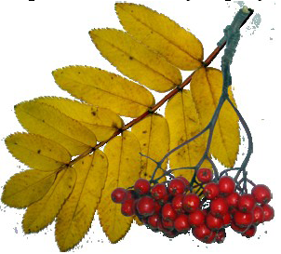
4) Справочник «Природные зоны»

3.Определите, какому дереву принадлежат листья и плоды на рисунке
1) рябина
2) боярышник
3) калина
4) вишня

4. Прочитайте названия растений: морковь, ель, подорожник, крыжовник, клён, горох, яблоня. Сколько дикорастущих растений приведено в списке?
1) шесть
2) пять
3) четыре
4) три

5. Прочитайте названия разных животных: сова, морж, медведь, акула, лягушка.
К земноводным, которые обитают в воде и на суше, с голой кожей, откладывают икру, относится (относятся):
1) сова
2) морж и акула 3) медведь
4) лягушка

6. У крыжовника в середине лета появляются сочные ягоды с мелкими семенами. О каком процессе идет речь?
1) Дыхание
2) Рост
3) Плодоношение 4) Размножение

7. На рисунках изображены зимующие и перелётная птицы. Какая из птиц является перелетной?
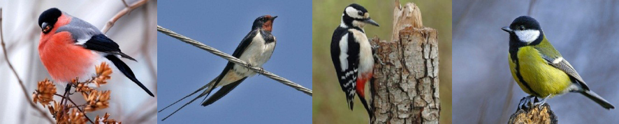

1) снегирь
2) ласточка
3) дятел
4) синица

8. Орган, не относящийся к дыхательной системе человека:
1) бронхи
2) трахея
3) пищевод
4) легкие

9. На морозе врачи советуют дышать носом, а не ртом. Почему они дают такой совет?
1) При дыхании носом холодный воздух разделяется на кислород и углекислый газ
2) При дыхании носом холодный воздух дополнительно согревается и очищается
3) При дыхании носом в лёгкие можно набрать больше воздуха, чем при дыхании ртом
4) При дыхании носом в легкие попадает меньше пыли, чем при дыхании ртом

10. Шесть ножек являются признаком
1) птиц
2) рыб
3) насекомых
4) зверей

При выполнении заданий 11–13в бланке ответа запишите слова или перечень цифр.

11. Полярная сова – хищная птица. Какими признаками должна обладать хищная птица? Выбери три признака и запишите номера выбранных цифр:
1. У взрослых сов оперение белое с бурыми пятнышками, у птенцов оперение коричневое.
2. У птицы имеется крепкий крючкообразный клюв.
3. На пальцах у совы черные загнутые когти.
4. Сова питается мышами и другими грызунами.
5. Глаза круглые, различных оттенков желтого цвета.
6. Голова шарообразная, с маленькими незаметными ушками.

Ответ:

12.Установите соответствие между растением и группами растений (растения суши, водные растения). Для этого к каждому элементу первого столбца подберите позицию из второго столбца. Впишите в таблицу цифры выбранных ответов.

РАСТЕНИЕ ГРУППА
А) Кувшинка 1) Растения суши
Б) Камыш 2) Водные растения
В) Ландыш
Г) Малина
Д) Ольха

Запишите в строку ответов выбранные цифры под соответствующими буквами.

А) | Б) | В) | Г) | Д)

13. Заполните пропуски в таблице, выбрав слова из приведённого ниже списка. Впишите на место каждого пропуска номер выбранного слова.

Список слов:
- 1) осина
2) смешанные леса
3) сайгак
4) тундра
5) морошка
6) лось

Природная зона | Животное | Растение | Природные условия
 |  |  | Умеренно холодная, снежная зима; тёплое, умеренно влажное лето

При выполнении заданий 14-15 сформулируйте ответ и запишите в отведенное для него поле в бланке ответов

- Как Вы думаете, какое правило устанавливается изображённым на рисунке знаком? Напишите в ответе это правило и укажите место, где можно встретить такой знак.
Ответ: ____________________________________________________________ ______________________________________________________________________________ ______________________________________________________________________________
______________________________________________________________________________

- На фотографии изображён представитель одной из профессий, связанных с биологией. Определите эту профессию.
Ответ: _________________________________ Напишите, какую работу выполняют люди этой профессии. Чем эта работа полезна обществу?
Ответ: __________________________________________________________________________ ________________________________________________________________________________ ________________________________________________________________________________
Ответ: ________________________________________________________________________________ ________________________________________________________________________________
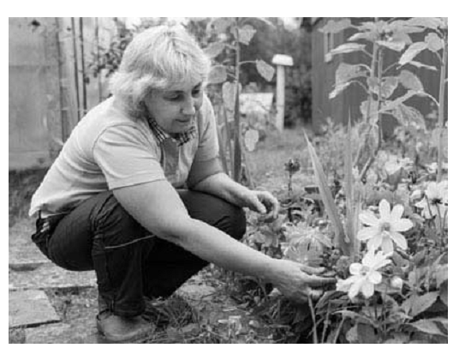

Ответы к заданиям варианта 2

№ задания | Ответ
1 | 2
2 | 2
3 | 1
4 | 4
5 | 4
6 | 3
7 | 2
8 | 3
9 | 2
10 | 3
11 | 234
12 | А2Б2В1Г1Д1
13 | 261

Критерии оценивания заданий с развёрнутым ответом

14. Как Вы думаете, какое правило устанавливается изображённым на рисунке знаком?
Напишите в ответе это правило и укажите место, где можно встретить такой знак.
Содержание верного ответа и указания по оцениванию | Баллы
Правильный ответ должен содержать следующие элементы: 1) правило: здесь запрещается ловить бабочек; 2) указание места: в заповеднике / ботаническом саду / национальном парке. Правило и указание места могут быть приведены в иной, близкой по смыслу формулировке
Правильно определено и записано правило, указано место | 2
Правильно определено и записано правило, место не указано | 1
Правило и место не определены / определены неправильно | 0
Максимальный балл | 2

15. На фотографии изображён представитель одной из профессий, связанных с биологией. Определите эту профессию.
Напишите, какую работу выполняют люди этой профессии. Чем эта работа полезна обществу?
Содержание верного ответа и указания по оцениванию |  | Баллы
К1 | Определение профессии | 1
 | Профессия: цветовод/садовод/садовник/флорист/ландшафтный дизайнер | 1
 | Профессия не определена в явном виде / определена неправильно | 0
 | Если профессия в явном виде не определена / определена неправильно и по критерию К1 выставлен 0 баллов, то по всем остальным позициям оценивания выставляется 0 баллов
К2 | Пояснение характера работы  При оценивании объём пояснения не учитывается; краткое пояснение, правильное по существу, может быть оценено максимальным баллом по данному критерию | 1
 | Правильно пояснено, какую работу выполняют представители данной профессии | 1
 | Пояснение о том, какую работу выполняют представители данной профессии, отсутствует.  ИЛИ Ответ неправильный | 0
К3 | Объяснение пользы для общества  При оценивании в качестве правильного может быть принято объяснение в любом объёме. Главное – конкретизация объяснения применительно к данной профессии | 1
 | Дано уместное объяснение того, чем работа людей данной профессии полезна обществу | 1
 | Приведены рассуждения общего характера, не связанные с общественной значимостью данной профессии.  ИЛИ Ответ неправильный | 0
 | Максимальный балл | 3

